Общежития
Общежития ПГФА готовы принять будущих аспирантов
В настоящее время у Пермской Государственной Фармацевтической Академии 2 общежития на 1250 мест.
Для поступающих в 2021 году по предварительным данным для аспирантов выделено 10 мест.
Ежегодно в общежитиях Пермской государственной фармацевтической академии проводится подготовка к новому сезону. Во всех корпусах общежитий уже завершены все необходимые электромонтажные, сантехнические работы, комнаты укомплектованы мебелью.
Общежитиях ПГФА есть все условия для комфортной жизни аспирантов. Корпуса находятся под контролем службы охраны. В общежитии №1 на Бульваре Гагарина 72а, находятся комнаты блочного типа с кухней на 3 комнаты , душ и туалет в каждом блоке. И квартирного типа со всеми удобствами в квартире.
На ул. Екатерининской 101 находится общежитие №2 коридорного типа. На каждом этаже находится кухня, умывальники, туалеты. Душевые находятся на первом этаже.
Для самостоятельной подготовки и удобства проживания аспирантов в общежитиях обустроены комнаты для занятий, библиотека с читальными залами, студенческая столовая, здравпункт в общежитии №2, тренажерные залы, постирочные со всем необходимым оборудованием.
Все общежития располагаются недалеко от центра, в спокойных жилых районах Перми в двух минутах ходьбы от остановки. В стандартной комнате общежития ПГФА проживает три-четыре человека. Аспирант в своем распоряжении имеет односпальную кровать, тумбочку, стул и письменный стол. При необходимости разрешается привезти с собой холодильник, телевизор и компьютер, микроволновую печь.

Общежитие №1а и №1б

Расположено по адресу: 614077, г. Пермь, ул. Бульвар Гагарина, 72

Контактный телефон: +7 (342) 261-92-64

Заведующий общежитием: Черданцева Галина Александровна
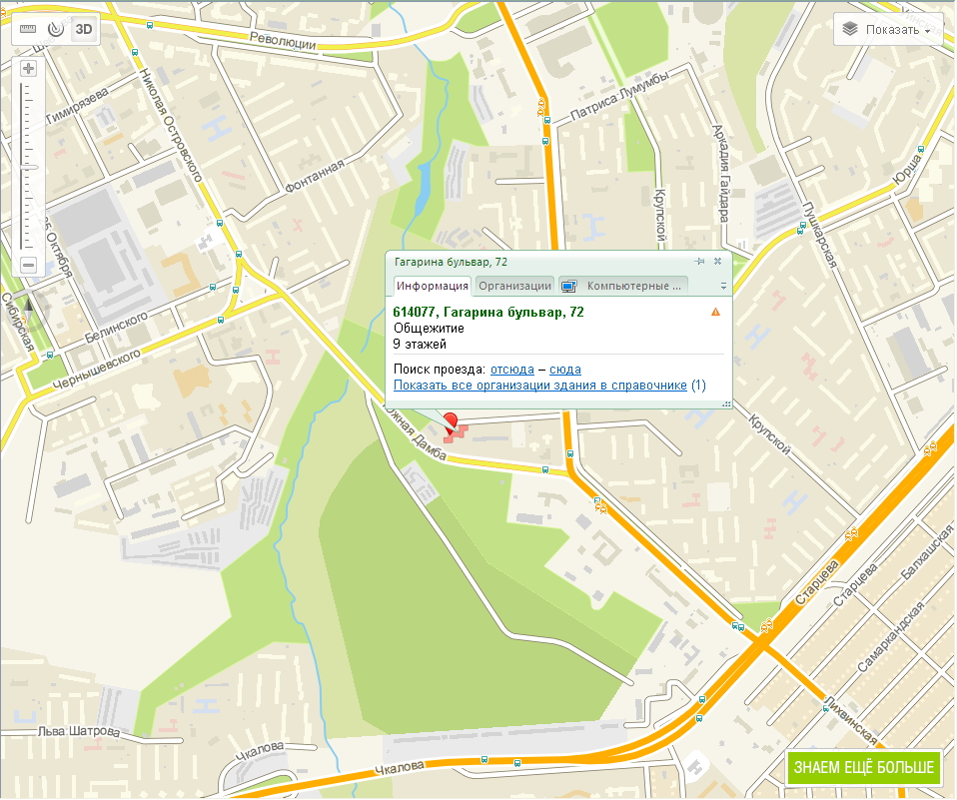
Общежитие №2
Расположено по адресу: 614000, г. Пермь, ул. Екатерининская, 101.
Контактный телефон: +7 (342) 236-08-14
Комендант: Баталова Галина Ивановна
